令和3年11月30日（通巻第199号）
ボウルズ・ジャパン ブリテン
発行元：認定NPO法人ローンボウルズ日本 総務部

一般情報など
- 受賞のお知らせ
当法人の外部理事である來田享子さん（中京大学スポーツ科学部教授）と田原淳子さん（国士舘大学体育学部教授）のお二人が、このたびInternational Society of Olympic Historians（国際オリンピック史家協会）という国際学会からVikelas Plaque (ヴィケラス賞)を日本人として初めて受賞されました。 おめでとうございます。
この協会は、1991年に英国ロンドンで第1回の会合を開いて設立されたオリンピック史専門家の組織で、2021年現在は53カ国から533名が登録されています。オリンピック・ムーブメントとオリンピック競技大会の歴史に関する研究や歴史的・統計的データの収集を行ったり、ジャーナルやその他の出版物を通じて研究を公表している非営利国際活動団体です。
「ヴィケラス賞」は、国際オリンピック委員会の初代会長で、第1回アテネ大会の開催にあたったディミトリオス・ヴィケラス氏にちなむもので、オリンピックの歴史に関する特定の具体的なトピックを探求し、講演、論文、本を執筆してきた研究者の他、記念品の収集と公開に貢献した人にも贈られる賞です。
このたびお二人は次の教育・研究活動において功績があったとして受賞されたそうです。
●田原淳子さんの教育・研究活動
「1940年幻の東京大会」に関するオリンピック史およびオリンピズム（オリンピックの
理念）研究を長く続け、また国内外におけるオリンピック教育の普及と推進に尽力した。日本オリンピックミュージアムの設置にあたり、オリンピックおよびオリンピズムに関する知見を提供した。
●來田享子さんの教育・研究活動
「1928年アムステルダム大会への女子陸上競技の採用」に関する研究など、オリンピックとジェンダーの歴史研究を長く続けた。日本オリンピックミュージアムの設置にあたり、オリンピックおよびオリンピズムに関する知見を提供するとともに、中京大学スポーツ・ミュージアムの設置に尽力した。

ローンボウルズ関係者からこのような名誉ある受賞者が出たことは、大変によろこばしい
事であるとして、ここにお知らせいたしました。

（２）新入会員紹介
11月6日付けでALBCクラブに 丸井 和人（まるい かずと） さんが新入会されました。
2021年11月の行事、活動などの結果
（１）2021年度第3回BJ定期理事会（Ｗeb会議）
日時：11月28日（日）13：00～16:00
場所：ZoomによるWeb会議
出欠状況：会議出席者8名、委任状提出者10名（内、1名は書面による表決者）、欠席6名。
定足数24名に対し過半数の18名（8名＋10名）が表決に参加で理事会は成立。
議事結果：
議題1：2022年度日本選手権大会計画のうち懸案の男女フリーフォアズ大会日程について
（結論）10月8日（土）立川で開催することで昭和記念公園の予約手続きを進める。
男女ペアーズ大会は、10月9日（日）、10日（祭）YC＆AC開催とする。
議題２：2021年度会計中間報告
（結論）特に疑義なしで承認。
議題３：第7回ｼﾞｬﾊﾟﾝｵｰﾌﾟﾝ大会を2022年10月28日（金）～30日（日）神戸市しあわせの村で開催する計画について
（結論）新型コロナの状況を判断しつつ進めることで異議なく承認。
議題４：来年4月の総会で理事、監事候補者を推薦する「役員候補者選考委員」について
（結論）「選考委員」として森会長、児島理事長、安田・合田副理事長の4名とすること
で異議なく承認。「選考委員」は各クラブと相談し、推薦候補者を決める。
議題５：「ガバナンスコード」で要求された「アスリート委員会規定」の制定について
（結論）総務部で策定した規定案を異議無く承認。来年4月から施行する。
議題６：「女性・若者会員の拡大および活動の活発化」のための実行テーマの選定について
（結論）各理事に依頼しておいたアンケート調査が十分に集まらなかったため、今回は
審議を中止し、継続検討とした。
議題７：2021年度ガバナンスコード適合性審査自己申告資料について
（結論）コンプライアンス委員会（委員長は森会長、副委員長は山田理事、委員は
外部理事の野口および田原理事）作成の資料について異議無く承認。
BJホームページにアップロードして外部公開する。
議題８：その他、各理事からの報告・連絡事項など
（結論）省略（詳細は議事録に記載）

- 東京都「パラスポーツスタートガイド」の障がい者ローンボウルズ紹介事業に協力
概要：このたび東京都および東京都障害者スポーツ協会にて、新たにパラスポーツの魅力を
伝えるためのウェブサイト「パラスポーツスタートガイド」を2022年3月までに立ち上げることになった。東京パラで採用されたスポーツも含めて、合計44種目のパラスポーツが取り上げられることになっており、その中にローンボウルズも含まれている。
そのための撮影取材が次の通り、実施された。
日時：11月24日（火）12:00 – 14:00
会場：神戸市しあわせの村ローンボウルズグリーン
来場者：、東京都2名（ﾊﾟﾗﾘﾝﾋﾟｯｸ部障がい者スポーツ課 太田課長代理、渡辺担当）
東京都障害者スポーツ協会1名(スポーツ振興部競技力向上課 木下係長)
映像チーム（KK京王ｴｰｼﾞｪﾝｼｰ）から4名
対応者：BJ森会長、児島理事長および兵庫車いすクラブ員7名
動画撮影内容：
１．障がい者 対 健常者のペアーズ戦にて、ローンボウルズの競技方法を紹介
２．ドローショットの練習方法の紹介
３．ドライブショットの練習方法の紹介
４．児島理事長からの競技参加勧誘メッセージ

（３）令和3年度中央競技団体役員向けコンプライアンス研修を受講
主催：独立行政法人日本スポーツ振興ｾﾝﾀｰ（JSC） スポーツ・インテグリティ・ユニット
参加者：BJ理事
開催日時：2021年11月26日（金曜日）18時～19時30分
開催場所 : zoomによるリモート･セミナー
内容：スポーツ団体を取り巻く現状と中央競技団体役員に課せられた役割、責務、リスクマ
ネジメント等について、スポーツ団体のガバナンス・コンプライアンスに詳しい弁護士の大橋卓生先生を講師に招き、講演していただいた。

（４）BJ公認アンパイヤ―資格認定講習会（関西地区分）
主催：BJ技術・競技部
場所：明石公園ローンボウルズグリーン
日時：11月27日(土)9:00-12:00
内容：メジャリング実技研修
受講料：500円/人
受講者：23名（既有資格者16名、新しく資格取得を目指す者7名）
内容：ボックスメジャー、キャリパス、フィラーゲージ、糸メジャー、ロングメジャー、
鏡（ライナーサイター）、直角定規 を用いる計測技術の習得
講師：既有資格者から4名（森 紘一、合田純二、坂本紘一、船引啓吾）が担当

（５）関西LB協会運営委員会開催
日時：11月15日（月）20:00 – 21:00
会場：zoom リモート会議
出席者：山田会長、横井副会長、児島、長島、吉田、倉本、奥田 以上７名
（オブザーバー：BJ本部 森会長、藤川事務局長）
議事：2022年度の大会等行事計画の確認をした。

（６）パラ王国イベント開催
主催：兵庫県
日時：11月3日（水）10:00 – 15:00
会場：しあわせの村
内容：秋晴れの好天に恵まれ、各種の障がい者スポーツの体験会、展示会等が開催された。
ローンボウルズ場では兵庫車いすクラブがローンボウルズ体験会を実施し、多数の
外部からの来訪者があった。

（７）フレンドシップ・ファイナル大会
主催：神戸タッチャーズ
場所：しあわせの村ローンボウルズグリーン
日時：11月4日(木)9時～17時
結果：12チームが参加し、男女不問ペアーズ戦（一人4球×8エンド）を各チームが4ゲー
ムずつ戦った。 Δ＝総得点/総失点 比率
順位 | 選手名（所属クラブ） | 成績
１位 | 田中弘一、西口 明（神戸タッチャーズ） | 4勝0敗
２位 | 中田照男、今給黎順古（神戸タッチャーズ） | 3勝1敗、Δ＝2.88
３位 | 合田洋子、合田純二（学園都市ワイズメンズ） | 3勝1敗、Δ＝1.31

（８）垂水区民スポーツの日体験会
主催：垂水区役所
場所：垂水スポーツガーデン 神戸市垂水区平磯1丁目１－５
日時：11月6日(土)10:00-15:00
内容；関西LB協会有志がローンボウルズ体験会を開催した。
参加者は親子連れがほとんどで、bowlsを楽しんで頂けました。
主催者側の発表では500名をこえた参加者で、その内ローンボウルズの体験者は
総勢78名（ローンボウルズ体験会は 13：00～15：00の間で開催）でした。

（９）明石市中央体育会館インドアマット交流大会
主催：明石市ローンボウルズ協会
場所：明石市中央体育会館第1競技場（2リンク）
日時：11月8日(月)9:00-17:00
参加人数：トリプルズ6チーム〈18人〉
一人3球×8エンド戦を4ゲーム実施
競技結果：決勝ラウンドを終えた最終順位
順 位 | チーム | 選 手 名
優 勝 | E | 横井 浩子、垣内 紀子、森 紘一
２位 | A | 関口 溜、前林 典子、合田 洋子
３位 | F | 植松 博至、小野 叶子、宮北 茂
4位 | C | 小野 宦司、浜田 ひろみ、檜垣 英男
5位 | Ð | 関 政美、植松 寿子、藤川 辰美
6位 | B | 奥田 昭、松本 惣一、船引 啓吾
決勝ラウンド Aチーム：Eチーム Cチーム：Fチーム Bチーム：Ð チーム
5点 ： ８点 ３点 ： ８点 １点 ： 14点

（１０）男女シングルス関西選手権大会
主催：関西ローンボウルズ協会
場所：明石公園ローンボウルズグリーン
日時：11月13日(土)、14日(日)
結果：男子１７名、女子９名が出場
男子予選ラウンド結果 Δ＝総得失点差
 | 氏名（所属クラブ） | 結果成績 | 予選総合順位
Aｸﾞﾙｰﾌﾟ | 田中弘一(ﾀｯﾁｬｰｽﾞ） | 0勝4敗、Δ＝-19 | 17
 | 児島久雄(車いす〉 | 1勝2分1敗、Δ＝-5 | 12
 | 坂本紘一(ﾀｯﾁｬｰｽﾞ） | 2勝2敗、Δ＝+10 | 7
 | 井上博樹(LC京都） | 2勝2敗、Δ＝-7 | 10
 | 山根英輝（神戸ﾎﾞｳﾙｽﾞ） | 2勝1分1敗、Δ＝+7 | 4
 | 西口 明(ﾀｯﾁｬｰｽﾞ） | 3勝1分、Δ＝+14 | 2
Bｸﾞﾙｰﾌﾟ | 石田博規（神戸ﾎﾞｳﾙｽﾞ） | 2勝2敗、Δ＝-2 | 8
 | 小山 潤(LC京都） | 4勝0敗、Δ＝+48 | 1
 | ｱﾗﾝ･ﾏｰｼﾞｪﾘｿﾝ(LC京都） | 1勝1分2敗、Δ＝-8 | 13
 | 藤川辰美(学園ﾜｲｽﾞ) | 1勝1分2敗、Δ＝-13 | 14
 | 宮崎宗久(ﾀｯﾁｬｰｽﾞ） | 2勝2敗、Δ＝-13 | 11
 | 関口 溜(ALBC） | 1勝3敗、Δ＝-16 | 15
Cｸﾞﾙｰﾌﾟ | 大杉正樹（神戸ﾎﾞｳﾙｽﾞ） | 2勝2敗、Δ＝+12 | 5
 | 田町智之(甲南〉 | 2勝2敗、Δ＝-4 | 9
 | 川本真浩(LB高知) | 2勝2敗、Δ＝+11 | 6
 | 廣内鐵也(LC京都） | 3勝1敗、Δ＝0 | 3
 | 森 紘一(学園ﾜｲｽﾞ) | 1勝3敗、Δ＝-19 | 16

男子決勝トーナメント結果
準決勝戦結果
準決勝第1ゲーム | 予選ラウンド第１位 予選ラウンド第4位  小山 潤 × ７：９ 〇 山根英輝
準決勝第2ゲーム | 予選ラウンド第2位 予選ラウンド第3位  西口 明 〇 ８：５ × 廣内鐵也

決勝戦および３位決定戦結果
優勝決定戦 | 準決勝第1ゲーム勝者準決勝第2ゲーム勝者  山根英輝 〇 9：8 × 西口 明
３位決定戦 | 準決勝第1ゲーム敗者準決勝第2ゲーム敗者  小山 潤 × 6：8 〇 廣内鐵也
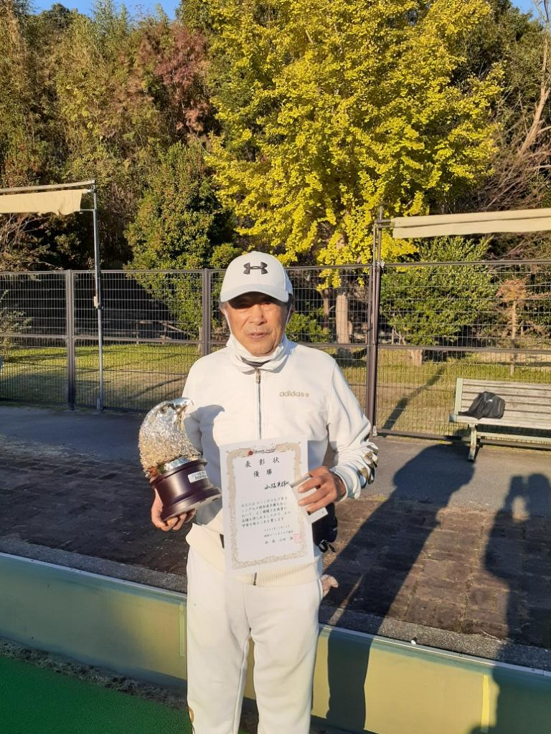
最終結果 優勝 山根英輝（神戸ボウルズ）
準優勝 西口 明（神戸ﾀｯﾁｬｰｽﾞ）
第３位 廣内鐵也（LC京都）
第４位 小山 潤（LC京都）

女子予選ラウンド結果 Δ＝総得失点差
 | 氏名（所属クラブ） | 結果成績 | 予選総合順位
Dｸﾞﾙｰﾌﾟ | 島 美里(LC京都） | 4勝0敗、Δ＝*35 | 2
 | 阿比留さゆり(LC京都） | 2勝2敗、Δ＝-11 | 4
 | 浜田ひろみ(ALBC） | 1勝1分2敗、Δ＝-5 | 5
Eｸﾞﾙｰﾌﾟ | 川村信子(車いす〉 | 1勝1分2敗、Δ＝-16 | 6
 | 小山裕木恵(LC京都） | 4勝0敗、Δ＝+49 | 1
 | 吉中康子(LC京都） | 0勝1分3敗、Δ＝-29 | 9
Fｸﾞﾙｰﾌﾟ | 田中真理子（学園ﾜｲｽﾞ） | 0勝1分3敗、Δ＝-17 | 8
 | 田中まちこ(LC京都） | 1勝3敗、Δ＝-13 | 7
 | 八杉 瞳 (車いす〉 | 2勝2分、Δ＝+7 | 3

女子決勝トーナメント結果
決勝戦および３位決定戦結果
優勝決定戦 | 予選ラウンド第１位 予選ラウンド第2位  小山裕木恵 〇 15：5 × 島 美里
３位決定戦 | 予選ラウンド第3位 予選ラウンド第4位  八杉 瞳 〇 9：8 × 阿比留さゆり
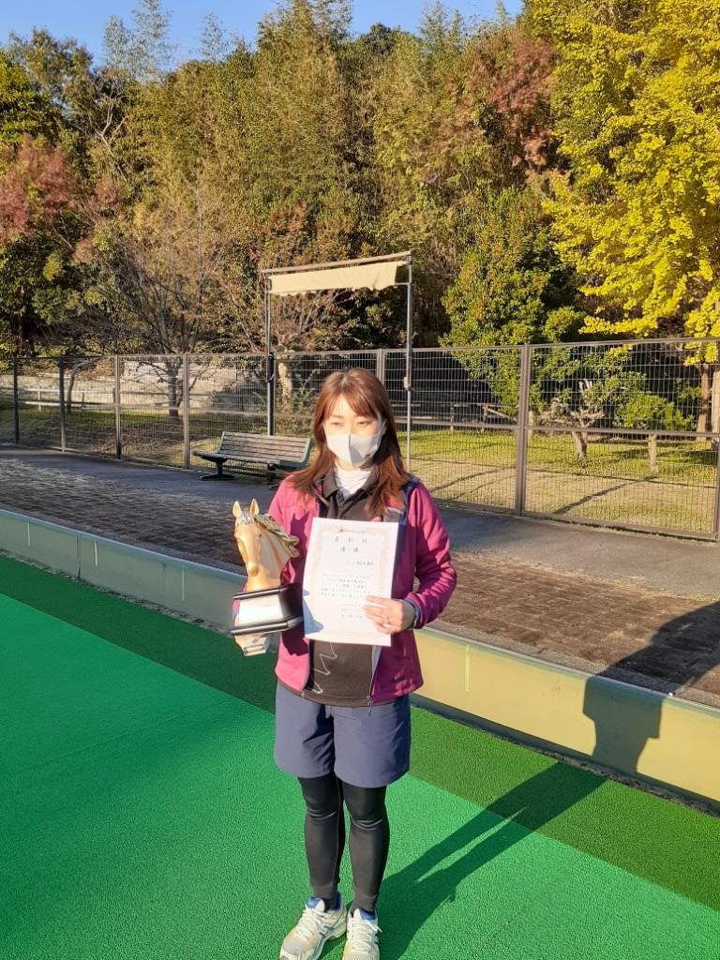
最終結果 優勝 小山裕木恵（LC京都）
準優勝 島 美里（LC京都）
第３位 八杉 瞳 （兵庫車いす）
第４位 阿比留さゆり（LC京都）

（１１）兵庫県民ふれあい大会ローンボウルズ大会
主催：兵庫県生涯スポーツ連合
主管：関西ローンボウルズ協会
場所：しあわせの村ローンボウルズグリーン
日時：11月21日(日)9:00-16:00
競技内容：トリプルズ戦（一人２球×10エンド）を3ゲーム実施
結果：12チーム、35名が参加
 | 選手名 | 成績
１位 | 田中弘一・林 嘉雄・大杉正樹 | ３戦全勝
2位 | 関口 溜・八木 寛・西口 明 | ２勝１分け、総得失点差＝+16
3位 | 米田啓一・竹内義治・森 紘一 | ２勝１分け、総得失点差＝+6

（１２）Aリーグカップ2021年大会(第21,22節)
主催：関西ローンボウルズ協会
主管：Ａリーグ実行委員会
場所：明石公園ローンボウルズグリーン
日時：11月7日（日）、28日（日）13：00～17:00
結果：11月28日（日）終了時点での成績。
 | A-1リーグ | A-2リーグ
１位 | 長島俊和（A L B C） 172点 | 坂本紘一（神戸ﾀｯﾁｬｰｽﾞ） 147点
2位 | 小野宦司（ＡＬＢＣ） 150点 | 宮北 茂 （神戸ボウルズ） 137点
3位 | 松本 惣一（ＡＬＢＣ）146点 | 山崎清子 （A L B C） 134点

（１３）SVリーグ2021年度後期大会(第1、２節)
主催：関西LB協会
主管：SVリーグ実行委員会
リーダー： ALBC、会計：学園ワイズ 、記録：村人クラブ
場所：神戸市しあわせの村ローンボウルズグリーン
日時：11月6日（土）、20日（土）13:00～16:00
競技結果：11月20日 終了時点での成績。
順位 | 1位 | 2位 | 3位 | 4位 | 5位 | 6位 | 7位 | 8位 | 9位 | 10位
チーム  名 | 兵庫車  椅子 B | 関西LB  協会 | 学 園-B | タッチャーズ A | ALBC | 学 園-A | ﾀｯﾁｬ-ｽﾞB | 村 人  クラブ | ﾀｯﾁｬ-ｽﾞC | 兵庫車  椅子A
勝点 | 12 | 12 | 9 | ７ | 6 | 6 | 4 | 3 | 0 | 0
得失点差 | +27 | +14 | +21 | －5 | +1 | －4 | +9 | －11 | －24 | －28
得点合計 | 45 | 40 | 45 | 32 | 40 | 31 | 36 | 29 | 22 | 18

（１４）Mリーグ2021年度上期大会(第1１,1２節)
主催：関西LB協会
主管：Mリーグ実行委員会
場所：神戸市しあわせの村ローンボウルズグリーン
日時：11月11日（木）、24日（水）13:00～16:00
競技結果：1１月24日（水）終了時点での成績（ただし参加率70％未満は除く）
順位 | 氏 名 | 平均ポイント | ポイント合計 | 出場試合数
１位 | 合田 純二（学園都市ワイズ） | 6.00 | 84.0 | 14
２位 | 合田 洋子（学園都市ワイズ） | 5.93 | 83.0 | 14
３位 | 野上 哲男（神戸タッチャーズ） 神戸ボウルズ） | 5.81 | 93.0 | 16

2021年12月の計画、予定
（１）令和3年度〈公財〉日本レクリエーション協会加盟団体運営代表者会議に出席
主催：〈公財〉日本レクリエーション協会
場所：国立オリンピック記念青少年センター センター棟501会議室
日時：12月9日(木)9:00-12:00
出席者：松原敬之（BJ理事、関東LB協会会長）

（２）関東地区アンパイア資格認定講習会
主催：BJ技術・競技部
場所：YC＆AC
日時：12月11日（土）10：00～17：00まで
内容：ルールブック研修およびメジャリング実技研修
講師：合田純二（BJ技術・競技部部長）
受講料：1,000円/人
備考：これまでに認定資格に合格している方は、
本講習会の受講により資格が更新されます（有効期間2年間）。
新規に資格取得を目指す方は、本講習会の受講後 来年1月16日（日）開催予定の
認定試験（ルールブックに関する筆記試験およびメジャリング実技試験）を受験する
ことになります。

（３）障がい者スポーツ指導員全国研修会
主催：〈公財〉日本パラスポーツ協会
場所：神戸市しあわせの村
日時：12月11日（土）11：30～12月12日（日）11：45まで
内容：各種講演会など。ローンボウルズ場ではローンボウルズ競技の紹介と
体験会を、全国の障がい者スポーツ指導員〈約300名〉に対して行う。
（４）明石市総合体育大会ローンボウルズ大会
主催：関西ローンボウルズ協会、明石市ローンボウルズ協会
主管：Aリーグ実行委員会
場所：明石公園ローンボウルズグリーン
日時：12月12日(日)9:00-17:00
競技種目：男女不問トリプルズ戦。14チーム募集は締め切りずみ。

（５）BJ理事連絡会（Ｗeb会議）第5回開催
日時：12月18日（土）20：00～21:30
場所：ZoomによるWeb会議
議題：追って連絡

（６）Aリーグカップ2021年大会(第23,24節)
主催：関西ローンボウルズ協会
主管：Ａリーグ実行委員会
場所：明石公園ローンボウルズグリーン
日時：12月5日（日）、19日（日）13：00～17:00
記事：誰でも参加できます。参加希望者は当日30分前までに来場し、受付に申出ること。

（７）SVリーグ2021年度後期大会(第3,4節)
主催：関西LB協会
主管：SVリーグ実行委員会
リーダー：ALBC、会計：学園ワイズ 、記録：村人クラブ
場所：神戸市しあわせの村ローンボウルズグリーン
日時：12月4日（土）、18日（土）
13:00～16:00（12時45分までに受付完了のこと）
競技内容：10チームが参加し、ペアーズ戦を２ゲーム行う。

（８）Ｍリーグ2021年上期大会(第15,16節)
主催：関西LB協会
主管：Mリーグ実行委員会
場所：神戸市しあわせの村ローンボウルズグリーン
日時：12月8日（水）、22日（水）13:00～16:00
競技内容：チーム編成は当日の抽選にて決定。参加人数によりペアーズ、トリプルズ、
フォアーズ戦を行う。8エンド戦を2ゲーム行う。
ポイントの計算方法は、｛勝ちエンド数×１ポイント+ゲーム勝利のとき2ポイント
（引き分けなら1ポイント）｝
参加申込み：事前申込みは不要。当日、会場への来場で可。チーム編成は当日の抽選にて決定。

